**TEORÍA DE NÚMEROS**

Los múltiplos de un número se obtienen multiplicando dicho número por todos los números naturales.

**EJEMPLO**

M(3) = 0, 3, 6, 9, 12, 15, 18, 21…

Los divisores de un número son todos los números naturales menores o iguales que él, que lo dividen exactamente

**EJEMPLO**

D(12): 1, 2, 3, 4, 6 y 12

Como puedes observar el conjunto de los múltiplos de un número es un conjunto infinito, pero el conjunto de los divisores de un número es un conjunto finito.

**NÚMERO PRIMO**

Un número primo es aquél que sólo es divisible por sí mismo y por uno (1).

**Ejemplo:** 1, 2, 3, 5, 7.....

El único número primo, que es par es el 2.

**NÚMEROS COMPUESTOS**

Un número compuesto es aquél que además de poderse dividir por uno (1) y por sí mismo, puede dividirse por otros números.

**Ejemplo:** 4, 8, 10, 12.....

**CRITERIOS DE DIVISIBILIDAD**

* **DIVISIBILIDAD POR 2**

Un número natural es divisible por 2, si su dígito en las unidades es uno de los números 0, 2, 4, 6 y 8.

* **DIVISIBILIDAD POR 5**

Un número natural es divisible por 5, si su dígito en las unidades es 0 ó 5

* **DIVISIVBILIDAD POR 3**

Un número natural es divisible por 3, si la suma de sus múltiplos es divisible por 3

Ejemplo: verifiquemos si el número 156 es divisible por 3

Vemos cómo 1 + 5 + 6 = 12; y como 12 es divisible por 3, por lo tanto el número 156 también lo es.

* **DIVISIBILIDAD POR 7**

Un número natural de tres cifras es divisible por 7 si al adicionar el doble del dígito de las decenas y la cifra de las unidades, la suma es divisible por 7.

Ejemplo: verifiquemos si el número 154 es divisible por 7.

El doble de dígitos de las centenas más el triple del dígito de las decenas más dígito de las unidades.

2 x 1 + 3 x 5 + 4

2 + 15 + 4 = 21 Si es divisible por 7

* **DIVISIBILIDAD POR 11**

Todo número natural es divisible por 11 si al sustraer a la suma de los dígitos de las centenas y las unidades el dígito de las decenas, el resultado es múltiplo de 11 (válido para números menores de 1.000)

Ejemplo: Verifiquemos si 429 es divisible por 11

Suma de los dígitos de las centenas y las unidades dígito de las decenas.

(4 + 9) - 2 = 11

Por lo tanto el número 429 es divisor por 11



**LA CRIBA DE ERATÓSTENES**

La criba de Eratóstenes es un procedimiento utilizado desde hace más de 2.000 años para calcular los números primos; fue descubierta por el astrónomo y matemático griego Eratóstenes.

* **Sigue las instrucciones para determinar los números primos menores que 100**
  1. Escribe dentro de una cuadrícula los números primos de 1 a 100, como aparece a continuación. La base del procedimiento es tachar los números compuestos, es decir, aquéllos que tienen más de dos divisores.

|  |  |  |  |  |  |  |  |  |  |
| --- | --- | --- | --- | --- | --- | --- | --- | --- | --- |
| 1 | 2 | 3 | 4 | 5 | 6 | 7 | 8 | 9 | 10 |
| 11 | 12 | 13 | 14 | 15 | 16 | 17 | 18 | 19 | 20 |
| 21 | 22 | 23 | 24 | 25 | 26 | 27 | 28 | 29 | 30 |
| 31 | 32 | 33 | 34 | 35 | 36 | 37 | 38 | 39 | 40 |
| 41 | 42 | 43 | 44 | 45 | 46 | 47 | 48 | 49 | 50 |
| 51 | 52 | 53 | 54 | 55 | 56 | 57 | 58 | 59 | 60 |
| 61 | 62 | 63 | 64 | 65 | 66 | 67 | 68 | 69 | 70 |
| 71 | 72 | 73 | 74 | 75 | 76 | 77 | 78 | 79 | 80 |
| 81 | 82 | 83 | 84 | 85 | 86 | 87 | 88 | 89 | 90 |
| 91 | 92 | 93 | 94 | 95 | 96 | 97 | 98 | 99 | 100 |

2. Tacha el 1

3. No taches el 2

4. Tacha todos los múltiplos del 2

5. No taches el 3

6. Tacha todos los múltiplos del 3

7. No taches el 5

8. Tacha todos los múltiplos del 5

9. No taches el 7

10. Tacha todos los múltiplos del 7

11. Continúa con el mismo procedimiento hasta finalizar; deben quedar 25 números sin tachar.

**Resolvamos situaciones**:

Tengo 136 canicas para empacar en bolsas. ¿En grupos de cuantas unidades puedo organizarlas para que las bolsas tengan la misma cantidad?



Acudamos a los criterios de divisibilidad para solucionar esta situación

136 es divisible por 2 porque termina en un número par y 136 ÷ 2 = 68

136 es divisible por 4 porque sus dos últimas cifras son múltiplos de 4 y 136 ÷ 4 = 34

Y 136 es también divisible por 8 y 136 ÷ 8 = 17

Luego podemos decir que podemos organizar las canicas en grupos de 68 canicas y tendríamos 2 bolsas, o en grupos de 34 canicas y tendríamos 4 bolsas, o en grupos de 17canicas y tendríamos 8 bolsas.

**DESCOMPOSICIÓN EN FACTORES PRIMOS**

Como todo número compuesto tiene más de dos divisores diferentes, existe una forma de expresarlo como producto de números primos.

Para descomponer un número en sus factores primos se divide por el menor primo divisor del número; el cociente se divide por el menor primo divisor y así sucesivamente:

**EJEMPLO**

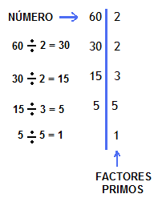

DESCOMPOSICIÓN EN FACTORES PRIMOS:

60 = 2 x 2 x 3 x 5

60 = 22 x 3 x 5

**OTRO EJEMPLO**

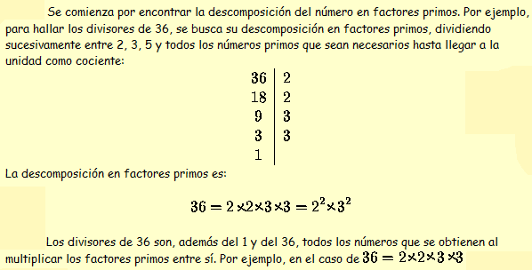

**MÍNIMO COMÚN MÚLTIPLO (m. c. m)**

El mínimo común múltiplo de dos o más números naturales es el menor de los múltiplos comunes, diferentes de cero. Se escribe m.c. m.

**EJEMPLO:**

**Primera forma**

* Averiguar el m.c.m. de 20 y 10:

|  |  |
| --- | --- |
| 20: | 0, 20, 40, 60, 80... |
| 10: | 0, 10, 20, 30... |

Al hallar los múltiplos del 10 y del 20, encontramos que el 20 es el menor de los múltiplos comunes a ambos números, por lo tanto, 20 es el mínimo común múltiplo.

**Segunda forma**

De nuevo hallemos el m. c. m. de 20 y 10 utilizando otro método.

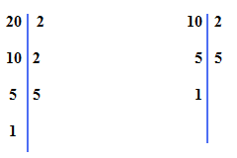

22 x 5 2 x 5

Para hallar el m. c. m. utilizando éste método tomamos los factores comunes y no comunes con el mayor exponente, en este caso el mayor exponente de 2 es 2, luego, tomamos al 22 y al 5 y los multiplicamos entre sí y obtenemos 22 x 5 = 4 x 5 = 20, por lo tanto 20 es el m. c. m de 10 y 20. Se representa **m. c. m. (10, 20) = 20**

**OTRO EJEMPLO**

Hallar el mínimo común múltiplo de 24, 36 y 40

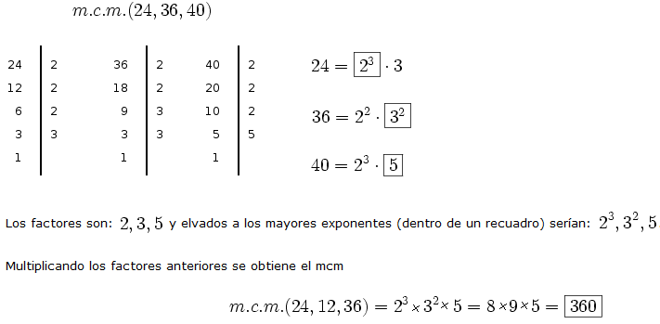

**SOLUCIONEMOS SITUACIONES**

Un viajero va a Sevilla cada 18 días, otro va a Sevilla cada 15 días y un tercero va a Sevilla cada 8 días. Hoy día 10 de enero han coincidido en Sevilla los tres viajantes. ¿Dentro de cuántos días como mínimo volverán a coincidir en Sevilla?

**SOLUCIÓN**

Para solucionar la situación anterior debemos recurrir al m. c. m

El número de días que han de transcurrir como mínimo para que los tres viajeros vuelvan a coincidir en Sevilla tiene que ser un múltiplo de 18, de 15 y de 8, y además tiene que ser el menor múltiplo común; luego hay que calcular el m.c.m. (18,15, 8).

18 = 2 x 32

15 = 3 x 5

8 = 23

m.c.m. (18, 15, 8) = 23 x 32 x 5 = 360

Los tres viajeros volverán a coincidir en Sevilla dentro de 360 días.

**MÁXIMO COMÚN DIVISOR (m. c. d)**

El máximo común divisor entre dos o más números es el mayor de los divisores comunes. Se representa m. c. d.

Hay varias formas de encontrar el m. c. d. de dos o más números

**Ejemplo:**

Hallar el m. c. d. de 24 y 36, es decir, m. c. d. (24, 36)

1. Hallando todos los divisores de los números y luego y luego el mayor de los divisores comunes

**24**: 1, 2, 3, 4, 6, 8, **12**, 24

**36**: 1, 2, 3, 4, 6, 9, **12**, 18, 36

DIVISORES COMUNES: 1, 2, 3, 4, 6, 12

MAYOR DE LOS DIVISORES COMUNES: **12**

Por lo tanto **m. c. d. (24, 36) = 12**

1. Utilizando el método de descomposición en factores primos.

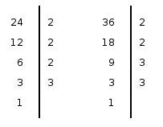

**23 x 3 22 x 32**

Para hallar el m. c. d. utilizando éste método tomamos sólo los factores comunes con el menor exponente, en este caso el menor exponente de 2 es 2 y el menor exponente de 3 es y 1, luego, tomamos al 22 y al 3 y los multiplicamos entre sí y obtenemos 22 x 3 = 4 x 3 = 12, por lo tanto 12 es el m. c. d de 24 y 36. Se representa **m. c. d. (24, 36) = 12**

**OTRO EJEMPLO**

Hallar el m. c. d. de 12 y 18, es decir, m. c. d. (12, 18)

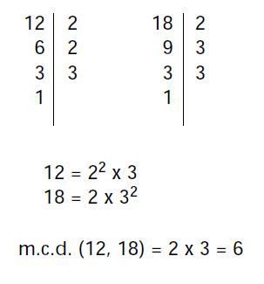

**Luego, el m. c. d. de 12 y 18 es 6, es decir, m. c. d. (12, 18) = 6**

**Nota importante:**

Cuando el m. c. d de 2 o más números es 1, los números se llaman primos relativos

**Ejemplo:**

8 y 9 son primos relativos porque no tienen ningún factor primo en común o dicho de otra manera, porque no tienen otro divisor común más que el 1.

**SOLUCIONEMOS SITUACIONES**

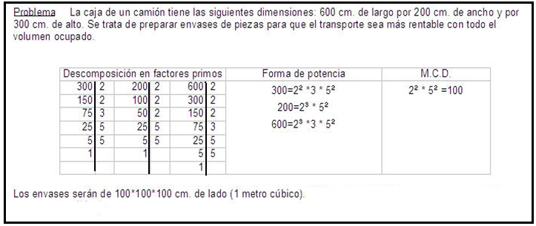

**BIBLIOGRAFÍA**

Ministerio de Educación Nacional. Grupo de investigación pedagógica.Estándares Básicos de Matemáticas, Educación Básica, 2003.

Uribe Calad, Julio A: Rumbo Matemático. Susaeta ediciones, 1998.

García Ramos Juan Alberich: Matemáticas 5° educación Básica. Ed. Universitaria de América Ltda.

Cantillo P. Lucila: Matemática Concreta 5° grado educación Básica. Ed. Voluntad.

1990.

Fundación Escuela Nueva Volvamos a la Gente: Matemática 5° grado. República Dominicana, 2006.

Ministerio de Educación Nacional, Dirección General de capacitación y perfeccionamiento docente: Lineamientos Curriculares Matemáticas. Ed. Tener Ltda., Bogotá, D,C. 1998

Casa buenas, Cecilia y Cifuentes de B. Virginia. Matemáticas 5°. Bogotá D.C.

**CIBERGRAFÍA**

<http://www.cam.educaciondigital.net/acquaviva/elementos/REALES/PROPRADICA.pdf>

<http://www.rena.edu.ve/TerceraEtapa/Matematica/TEMA4/maximoMinimo.html>

<http://matematicasies.com/spip.php?article717>

<http://matematicasies.com/spip.php?article718>